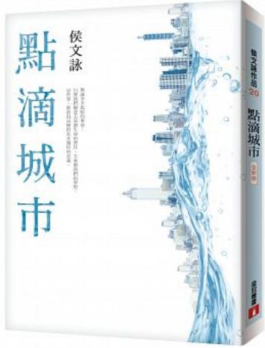
新 书 推 荐
中文书名：《点滴城市》
作 者：侯文咏
出 版 社：皇冠出版社
代理公司：ANA
出版日期：2018.07.02
页 数：208页（平装＼单色印刷）
审读资料：样书＼部份样章

内容简介：

「梦」能实现，
不是因为你比别人都行，
而是因为你比别人都「想」。
特别收录 侯文咏全新自序！
《白色巨塔》的医病生态、《危险心灵》的社会冷漠、《灵魂拥抱》的媒体乱象、《人浮于爱》的钱爱衡量，都源自这时的侯文咏，对人生最尖锐的提问！
无论多不起眼的事情，
只要我们愿意去承担生命的责任、去承担我们的梦想，
这些事，都会因而变得有其独特的意义。
年轻是一种心灵状况，不是生命阶段。
年轻所散发出来的热炽是生命的原动力，
那不是任何深谋远虑或者经验能够取代的。
那一年，初入社会的侯文咏，对这个世界抱持着希望，也遇到许多失望，但却从不绝望。在这33篇散文中，侯文咏揭露他人不敢言的人性样貌，一笔见血地点出时代病源。他纵观社会，写医病关系、体制陋俗、文化漠视；他回归内在，写文学思辨、生死体悟、自我实现。他幽默也讽刺，冷静亦热血，记录城市点滴，也为城市挂上点滴，注入对世界的真情，以及愿世界更美好的想望。
没有梦想不需付出代价，梦想的代价有时十分悲惨，然而比这更悲惨的却是没有梦想。「梦」能实现，不是因为你比别人都行，而是因为你比别人都「想」，透过这本书，侯文咏带我们多想一点，想远一点，磨练看世界的眼光，也勇于承担梦想的重量。
从那时看现在，从现在看那时，青涩也好、老成也好；讥讽挑刺、慷慨激昂、理想狂飙也好；温文儒雅、客观中立、老成持重也好；及格也好、不及格也好。怀抱美好的梦想，并且努力落实，让自己、让别人都变得更好的心情，始终是让我觉得最值得的一件事。——侯文咏

作者介绍：
侯文咏
台湾嘉义县人，台大医学博士，目前专职写作。
●侯文咏官方网站：author.crown.com.tw/wenyong

目录
孤寂的旋律
蒂娃娜攻防战
座位学
钱，不是问题
未完成的悲剧
转变
红包事
新鲜的血
科学家与新闻记者
别射我，我并不同意
梦想的代价
闲散
恶之必要
缅甸的大象
渐渐
安身立命的哲学
富翁他的计算机与汽车
事物的状态
假如穷人可以替富人死
善意的欺骗
蝎子文化
看病与忠孝仁爱信义和平
医虫
大师的梦1
大师的梦2
医疗与戏
文化买卖
医师们的历史诊断
路的文化
文学的沉沦
狗与狗之间的事
在大巴士上

版权联络人：
Dony Hsu ( 许伯全)
Email： service@nurnberg.com.tw∣2366175957＠qq.com

